＜教材案＞
月 日 古い地形図から学ぼう
＜演習＞以下の地形図を読み取り、図の内容をまとめた以下の文章を完成させよう。

地形図①
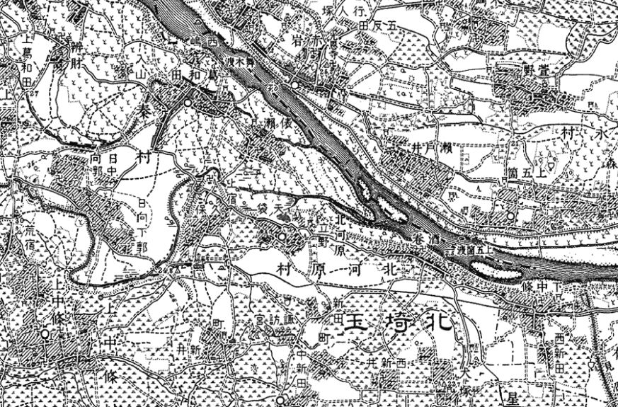

作業
指示に従って、地形図①の「水田」が表現されている範囲を縁どりし、黄緑色に、「桑畑」が表現されている範囲を縁どりし、紫色に塗りつぶそう。

考察
地形図①に行った作業から考えられることについて書かれた以下の文章を完成させよう。
＜文章＞
地形図①は（Ａ （明治４３））年に発行された５万分の１地形図「深谷」の一部分である。
この地形図の記号は現在の地形図のものとは異なるものがあるが、着色によって、大きく（Ｂ ）の土地利用の地域と、大きく（Ｃ ）の土地利用の地域に分かれることがわかる。また、図の名前や描かれている「北埼玉」などの（Ｄ ）から、現在の（Ｅ ）北部の一部であることもわかる。図の中の水田や桑畑の記号の分布は、この地域が（Ｆ ）や（Ｇ ）を中心とした農村地帯であることを地形図から読み取ることができる。

発展学習
地形図①の「河川」を水色に着色し、「酒巻」地点から「荒宿」地点までの「堤防」の記号を指摘し、当時の「河川」の範囲と農地で生産されたものの関係や、「河川」に書かれた記号を調べ、当時の河川の利用の様子について調べてみよう。

